НАЦІОНАЛЬНА ПОЛІЦІЯ УКРАЇНИ
ГОЛОВНЕ УПРАВЛІННЯ
НАЦІОНАЛЬНОЇ ПОЛІЦІЇ
в ІВАНО-ФРАНКІВСЬКІЙ ОБЛАСТІ
ІВАНО-ФРАНКІВСЬКЕ РАЙОННЕ
УПРАВЛІННЯ ПОЛІЦІЇ
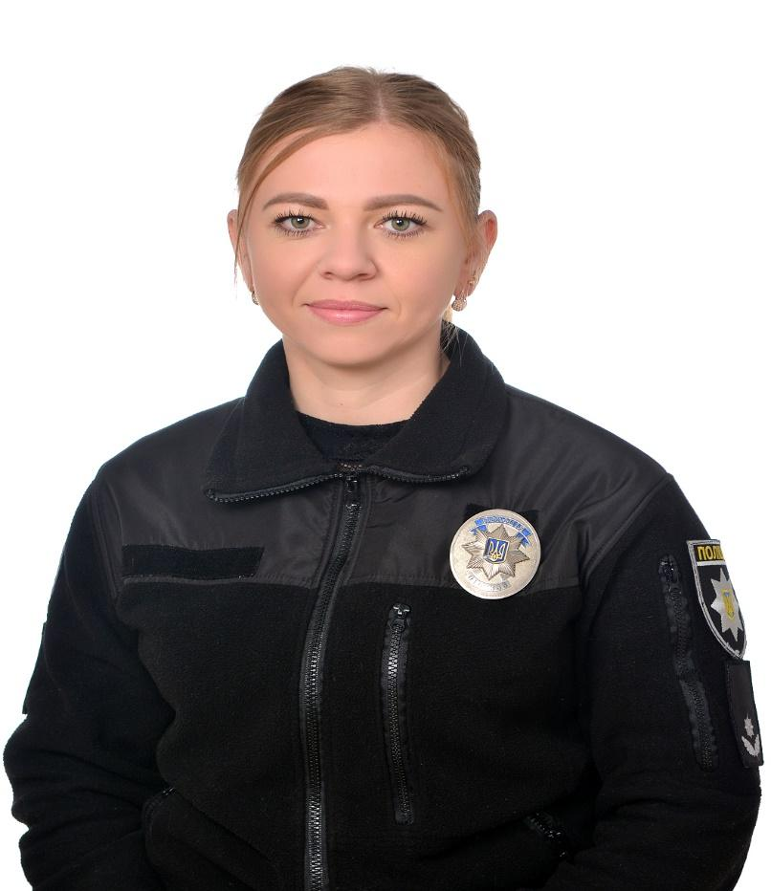
ОСНОВНІ ЗАВДАННЯ ЮВЕНАЛЬНОЇ ПРЕВЕНЦІЇ:

- превентивнаробота з дітьми;
- протидія і попередження випадків сімейного насильства;
- робота з дітьми, які порушили закон;
- супровід дітей, які залишилися без батьківського піклування;
- розшук дітей
З метою профілактики правопорушень за навчальним закладом закріплена
СТАРШИЙ ІНСПЕКТОР СЕКТОРУ ЮВЕНАЛЬНОЇ ПРЕВЕНЦІЇ
ВІДДІЛУ ПРЕВЕНЦІЇ ІВАНО-ФРАНКІВСЬКОГО РУП
ГУНП В ІВАНО-ФРАНКІВСЬКІЙ ОБЛАСТІ
МАЙОР ПОЛІЦІЇ
БАЛАН МАРИНА ІВАНІВНА

м.т. 099-12-45-973

чергова частина Івано-Франківського РУП
вул. Бельведерська, 32, м. Івано-Франківськ, 76010,
тел. (0342) 75-03-82

НАЦІОНАЛЬНА ПОЛІЦІЯ УКРАЇНИ
ГОЛОВНЕ УПРАВЛІННЯ
НАЦІОНАЛЬНОЇ ПОЛІЦІЇ
в ІВАНО-ФРАНКІВСЬКІЙ ОБЛАСТІ
ІВАНО-ФРАНКІВСЬКЕ РАЙОННЕ
УПРАВЛІННЯ ПОЛІЦІЇ

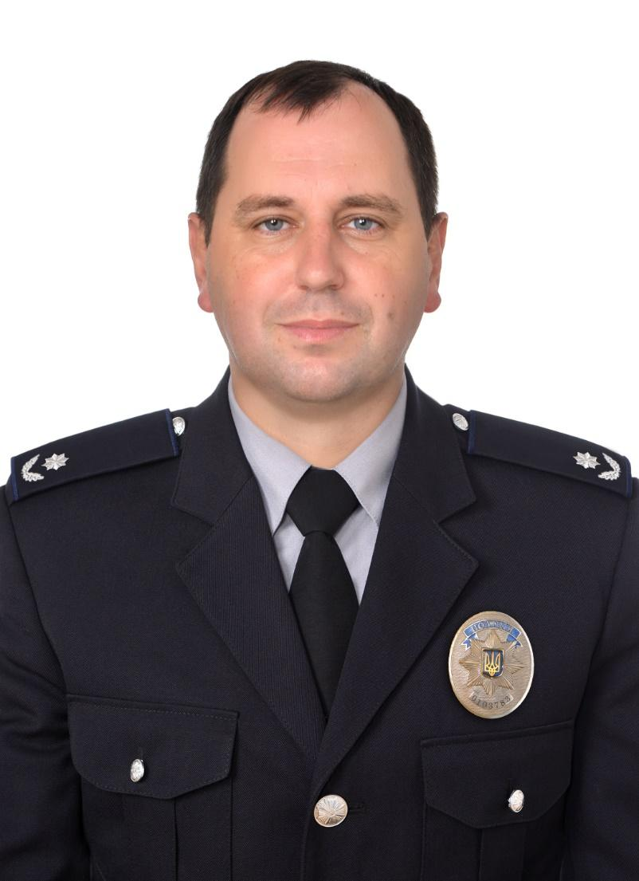

ОСНОВНІ ЗАВДАННЯ ЮВЕНАЛЬНОЇ ПРЕВЕНЦІЇ:

- превентивна робота з дітьми;
- протидія і попередження випадків сімейного насильства;
- робота з дітьми, які порушили закон;
- супровід дітей, які залишилися без батьківського піклування;
- розшук дітей
З метою профілактики правопорушень за навчальним закладом закріплений
СТАРШИЙ ІНСПЕКТОР СЕКТОРУ ЮВЕНАЛЬНОЇ ПРЕВЕНЦІЇ
ВІДДІЛУ ПРЕВЕНЦІЇ ІВАНО-ФРАНКІВСЬКОГО РУП
ГУНП В ІВАНО-ФРАНКІВСЬКІЙ ОБЛАСТІ
МАЙОР ПОЛІЦІЇ
ВАСИЛЕЦЬКИЙ ВАДИМ ВІКТОРОВИЧ

м.т. 067-49-71-787

чергова частина Івано-Франківського РУП
вул. Бельведерська, 32, м. Івано-Франківськ, 76010,
тел. (0342) 75-03-82

НАЦІОНАЛЬНА ПОЛІЦІЯ УКРАЇНИ
ГОЛОВНЕ УПРАВЛІННЯ
НАЦІОНАЛЬНОЇ ПОЛІЦІЇ
в ІВАНО-ФРАНКІВСЬКІЙ ОБЛАСТІ
ІВАНО-ФРАНКІВСЬКЕ РАЙОННЕ
УПРАВЛІННЯ ПОЛІЦІЇ
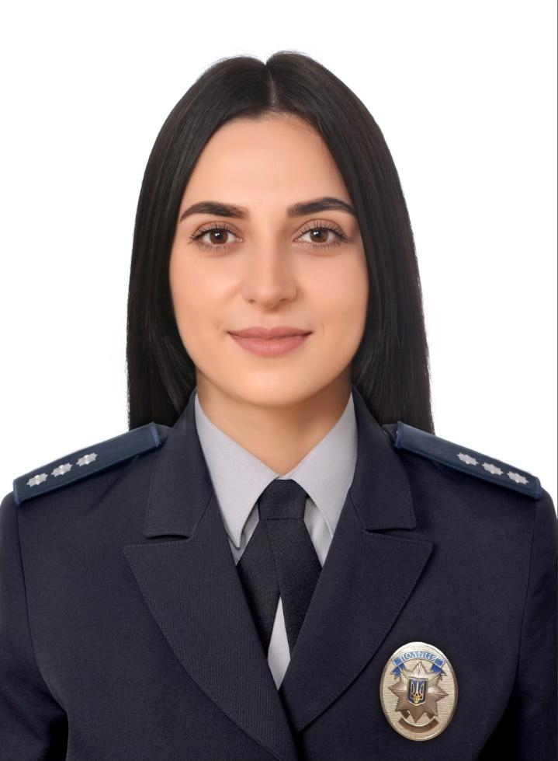
ОСНОВНІ ЗАВДАННЯ ЮВЕНАЛЬНОЇ ПРЕВЕНЦІЇ:

1.превентивна робота з дітьми;
2.протидія і попередження випадків сімейного насильства;
3.робота з дітьми, які порушили закон;
4.супровід дітей, які залишилися без батьківського піклування;
5.розшук дітей
З метою профілактики правопорушень за навчальним закладом закріплена
ІНСПЕКТОР СЕКТОРУ ЮВЕНАЛЬНОЇ ПРЕВЕНЦІЇ
ВІДДІЛУ ПРЕВЕНЦІЇ ІВАНО-ФРАНКІВСЬКОГО РУП
ГУНП В ІВАНО-ФРАНКІВСЬКІЙ ОБЛАСТІ
СТАРШИЙ ЛЕЙТЕНАНТ ПОЛІЦІЇ
ХАРУК ЛІЛІЯ ЮРІЇВНА
м.т. 068-05-42-608

чергова частина Івано-Франківського РУП
вул. Бельведерська, 32, м. Івано-Франківськ, 76010,
тел. (0342) 75-03-82

НАЦІОНАЛЬНА ПОЛІЦІЯ УКРАЇНИ
ГОЛОВНЕ УПРАВЛІННЯ
НАЦІОНАЛЬНОЇ ПОЛІЦІЇ
в ІВАНО-ФРАНКІВСЬКІЙ ОБЛАСТІ
ІВАНО-ФРАНКІВСЬКЕ РАЙОННЕ
УПРАВЛІННЯ ПОЛІЦІЇ
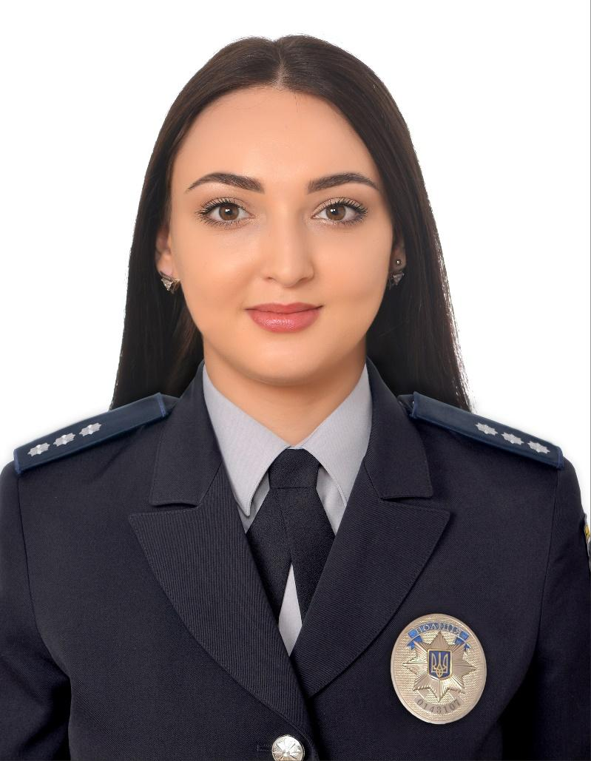

ОСНОВНІ ЗАВДАННЯ ЮВЕНАЛЬНОЇ ПРЕВЕНЦІЇ:

1.превентивна робота з дітьми;
2.протидія і попередження випадків сімейного насильства;
3.робота з дітьми, які порушилизакон;
4.супровід дітей, які залишилися без батьківського піклування;
5.розшук дітей
З метою профілактики правопорушень за навчальним закладом закріплена
ІНСПЕКТОР СЕКТОРУ ЮВЕНАЛЬНОЇ ПРЕВЕНЦІЇ
ВІДДІЛУ ПРЕВЕНЦІЇ ІВАНО-ФРАНКІВСЬКОГО РУП
ГУНП В ІВАНО-ФРАНКІВСЬКІЙ ОБЛАСТІ
СТАРШИЙ ЛЕЙТЕНАНТ ПОЛІЦІЇ
ВОРОБОК БОГДАНА МИХАЙЛІВНА
м.т. 095-11-67-118

чергова частина Івано-Франківського РУП
вул. Бельведерська, 32, м. Івано-Франківськ, 76010,
тел. (0342) 75-03-82

НАЦІОНАЛЬНА ПОЛІЦІЯ УКРАЇНИ
ГОЛОВНЕ УПРАВЛІННЯ
НАЦІОНАЛЬНОЇ ПОЛІЦІЇ
в ІВАНО-ФРАНКІВСЬКІЙ ОБЛАСТІ
ІВАНО-ФРАНКІВСЬКЕ РАЙОННЕ
УПРАВЛІННЯ ПОЛІЦІЇ
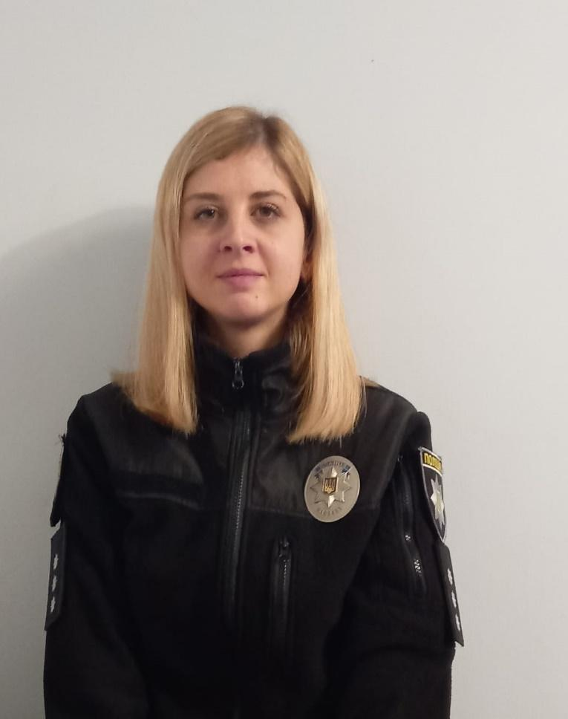

ОСНОВНІ ЗАВДАННЯ ЮВЕНАЛЬНОЇ ПРЕВЕНЦІЇ:

1.превентивна робота з дітьми;
2.протидія і попередження випадків сімейного насильства;
3.робота з дітьми, які порушили закон;
4.супровід дітей, які залишилися без батьківського піклування;
5.розшук дітей
З метою профілактики правопорушень за навчальним закладом закріплена
ІНСПЕКТОР СЕКТОРУ ЮВЕНАЛЬНОЇ ПРЕВЕНЦІЇ
ВІДДІЛУ ПРЕВЕНЦІЇ ІВАНО-ФРАНКІВСЬКОГО РУП
ГУНП В ІВАНО-ФРАНКІВСЬКІЙ ОБЛАСТІ
СТАРШИЙ ЛЕЙТЕНАНТ ПОЛІЦІЇ
МОКЛОВИЧ ТЕТЯНА ВІТАЛІЇВНА
м.т. 098-66-00-688

чергова частина Івано-Франківського РУП
вул. Бельведерська, 32, м. Івано-Франківськ, 76010,
тел. (0342) 75-03-82

НАЦІОНАЛЬНА ПОЛІЦІЯ УКРАЇНИ
ГОЛОВНЕ УПРАВЛІННЯ
НАЦІОНАЛЬНОЇ ПОЛІЦІЇ
в ІВАНО-ФРАНКІВСЬКІЙ ОБЛАСТІ
ІВАНО-ФРАНКІВСЬКЕ РАЙОННЕ
УПРАВЛІННЯ ПОЛІЦІЇ

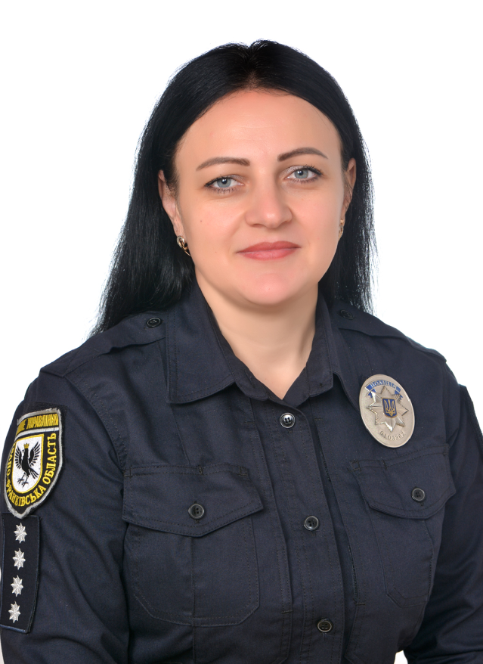
ОСНОВНІ ЗАВДАННЯ ЮВЕНАЛЬНОЇ ПРЕВЕНЦІЇ:

1.превентивна робота з дітьми;
2.протидія і попередження випадків сімейного насильства;
3.робота з дітьми, які порушили закон;
4.супровід дітей, які залишилися без батьківського піклування;
5.розшук дітей
З метою профілактики правопорушень за навчальним закладом закріплена
ІНСПЕКТОР СЕКТОРУ ЮВЕНАЛЬНОЇ ПРЕВЕНЦІЇ
ВІДДІЛУ ПРЕВЕНЦІЇ ІВАНО-ФРАНКІВСЬКОГО РУП
ГУНП В ІВАНО-ФРАНКІВСЬКІЙ ОБЛАСТІ
КАПІТАН ПОЛІЦІЇ
ПРЕДЧУК РУСЛАНА ВАСИЛІВНА
м.т. 068-42-30-205

чергова частина Івано-Франківського РУП
вул. Бельведерська, 32, м. Івано-Франківськ, 76010,
тел. (0342) 75-03-82

